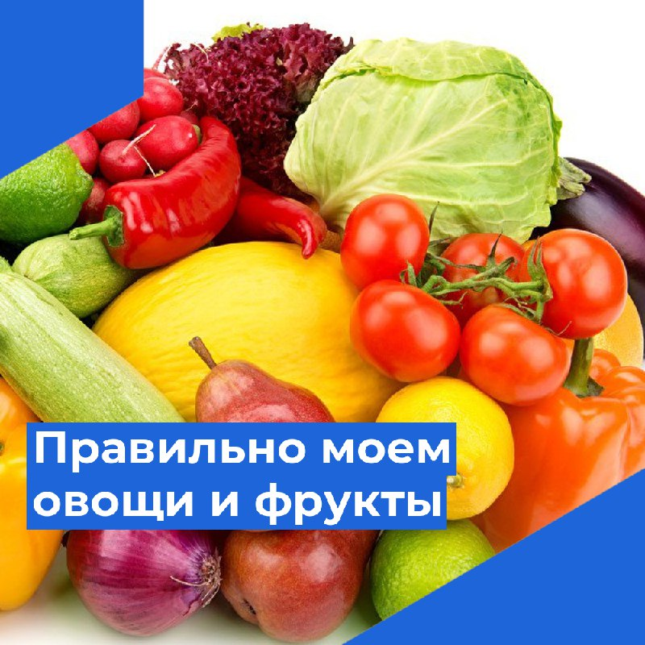

Одним из правил здорового (оптимального) питания является следующее: ежедневно потреблять разнообразные овощи (не менее 400 г овощей помимо картофеля) и фрукты, предпочтительно в свежем виде.

Отмечено, что в тех странах или регионах, где потребление овощей и фруктов находится на этом или на более высоком уровне, ниже (по сравнению с другими странами и регионами), распространенность среди населения сердечно-сосудистых, ряда онкологических заболеваний и болезней, связанных с дефицитом микронутриентов.

Колымчане понимают, что овощи и фрукты перед тем, как попасть на прилавок магазина, проходят длительный путь и могут подвергнуться загрязнению, в том числе патогенными бактериями, вирусами и гельминтами.

Как же мыть овощи и фрукты?

Перед мытьем овощей и фруктов следует тщательно вымыть свои руки и посуду, в которой будут подаваться или храниться овощи и фрукты.

Затем необходимо удалить подбитые и подгнившие участки овощей и фруктов, и только после этого приступать к их мытью.

Корнеплоды (картофель, редис, морковь, свеклу и т.п.), нужно замочить на 10-15 минут в воде. Затем тщательно очистить щеткой, и хорошо промыть.

Капусту (белокочанную, пекинскую и др. листовые виды) перед мытьем водой нужно очистить от верхнего слоя листьев, а после промыть под прохладной проточной водой.

Цветную капусту рекомендуется предварительно замочить в прохладной воде, разделить на соцветия, одновременно освобождая ее от потемневших участков.

Перед мытьем репчатого лука необходимо удалить его донце, очистить от сухой шелухи и помыть под холодной проточной водой.

Помидоры, огурцы, перец, баклажаны нужно мыть под проточной водой руками или при помощи щетки.

Зеленый лук, укроп, петрушку, кинзу, щавель, салатную зелень нужно перебрать, удалить корни, пожелтевшие и поврежденные листья. Далее зелень замачивается в прохладной воде на 15 минут, периодически меняя воду и разбирая зелень по отдельным листочкам и веточкам, пока на дно не осядет вся грязь и вода не станет чистой. После этого зелень нужно тщательно ополоснуть проточной водой.

Особого внимания требует зелень, которая предназначена для приготовления холодных закусок без последующей термической обработки: ее рекомендуется промывать проточной водой и выдержать в 3% растворе уксусной кислоты или 10% растворе поваренной соли в течение 10 минут с последующим ополаскиванием проточной водой и просушиванием (или в течение получаса в солевом или уксусном растворе: по 1 столовой ложке соли или уксуса на 1 литр воды).

Фрукты с плотной кожицей, такие как яблоки, апельсины, груши, моются чистой щеткой с мягкой щетиной для лучшего удаления остатков грязи, земли и пыли из углублений на поверхности.

Фрукты и овощи с неплотной и нежной кожицей следует мыть под проточной водой, аккуратно промывая пальцами. После этого их необходимо выложить на салфетку и просушить.

Цитрусовые можно сначала ошпарить кипятком, а после промыть под холодной проточной водой.

Виноград рекомендуется промывать под «душем» из-под крана. После мытья – дать воде стечь. Если гроздья тугие, то их нужно разделить с помощью ножниц, но не отрывать ягоды от плодоножки. Плодоножка предотвращает быстрое гниение и порчу продукта.

Ягоды требуют тщательного мытья перед употреблением. Непосредственно перед мытьем следует отобрать мятые, перезревшие, недозревшие, загнившие и поврежденные ягоды. Не следует мыть и держать ягоды в воде дольше необходимого времени. Для промывания вишни, черешни, малины, смородины и других ягод рекомендуется следующее: выложить ягоды на дуршлаг в один слой и промывать под проточной водой 5 минут.

Отдельная рекомендация – для мытья клубники. Ее следует замочить на 5-10 минут в прохладной воде, а затем ополоснуть проточной водой.

Берегите себя и будьте здоровы!